**﻿**

**ENSAIO PRELIMINAR SOBRE A FORMAÇÃO DE CONCEITOS À LUZ DA TEORIA HISTÓRICO-CULTURAL**

Nome completo do autor **a**, Nome completo do autor **b**

aNome da instituição

bNome da instituição

(Times New Roman, tamanho 11, centralizado.)

|  |  |  |
| --- | --- | --- |
| **A R T I C L E I N F O** |  | **R E S U M O** |
| **Recebido:**  **Aceito:**  **Palavras chave:**  Palavra 1;  Palavra 2;  Palavra 3.  **E-mail:**  ª email do autor a  **b** email do autor b  **Eixo Temático:**  Colocar o Eixo temático de submissão do Trabalho  **ISSN 2527-0745** |  | O Resumo do artigo deverá ter no máximo 250 palavras, parágrafo único, justificado, regular e coluna única, fonte times new roman tamanho 11, espaçamento simples.  O Resumo do artigo deverá ter no máximo 250 palavras, parágrafo único, justificado, regular e coluna única, fonte times new roman tamanho 11, espaçamento simples.  O Resumo do artigo deverá ter no máximo 250 palavras, parágrafo único, justificado, regular e coluna única, fonte times new roman tamanho 11, espaçamento simples.  O Resumo do artigo deverá ter no máximo 250 palavras, parágrafo único, justificado, regular e coluna única, fonte times new roman tamanho 11, espaçamento simples. |

**1 INTRODUÇÃO**

O Trabalho de Conclusão do Curso de Especialização em Letramento Digital deverá abordar uma intervenção pedagógica na área de atuação do aluno. A intervenção pedagógica é uma interferência realizada pelo educador, pedagogo ou psicopedagogo, sobre o processo de desenvolvimento ou aprendizagem do sujeito, com o objetivo de atuar na resolução de um problema de aprendizagem. Na intervenção o procedimento adotado interfere no processo, com o objetivo de compreendê-lo, explicitá-lo, melhorá-lo ou corrigi-lo. No contexto deste trabalho é preciso introduzir elementos tecnológicos **digitais** para que o sujeito, pense, elabore de uma forma diferenciada, quebrando padrões anteriores de relacionamento com o mundo das ideias.

Entende-se por intervenção pedagógica investigações que envolvem o planejamento, a implementação e a avaliação de interferências no sentido de propor mudanças e inovações que permitam produzir avanços e melhorias, nos processos de **ensino e** aprendizagem dos sujeitos que delas participam.

A configuração da página com margens direita e inferior 2 cm, esquerda e superior 3 cm. Corpo de texto *Times New Roman*, fonte 12, espaçamento entrelinhas 1,0. Recuo da primeira linha do parágrafo em 1,5 cm; texto justificado. O texto de Introdução tem a função de apresentar o tema da pesquisa, o problema que será discutido, a justificativa e o(s) objetivo(s) do estudo.

A numeração das partes do artigo é sequencial, e segue as determinações da norma NB-69 da ABNT (NBR 6024). Os títulos devem ser numerados, alinhados à esquerda, escritos em negrito e caixa alta. O Resumo e Referências não recebem numeração. Os subtítulos são escritos com a primeira letra maiúscula em negrito e itálico, utilizando um ou dois recuos laterais como se apresenta abaixo.

**2 FUNDAMENTAÇÃO TEÓRICA E/OU TRABALHOS RELACIONADOS**

Este item consiste em realizar uma revisão dos trabalhos já existentes sobre o tema abordado, que pode ser em livros, artigos, enciclopédias, monografias, teses, filmes, mídias eletrônicas e outros materiais cientificamente confiáveis.

O referencial teórico permite verificar o estado do problema a ser pesquisado, sob o aspecto teórico e de outros estudos e pesquisas já realizados (LAKATOS; MARCONI, 2003).

Segundo Marion, Dias e Traldi (2002, p.38), “O referencial teórico deve conter um apanhado do que existe, de mais atual na abordagem do tema escolhido, mesmo que as teorias atuais não façam parte de suas escolhas.”

O referencial teórico é que possibilita fundamentar, dar consistência a todo o estudo. Tem a função de nortear a pesquisa, apresentando um embasamento da literatura já publicada sobre o mesmo tema, demonstrando que o(a) pesquisador(a) tem conhecimento suficiente em relação a pesquisas relacionadas e a tradições teóricas que apoiam e cercam o estudo.

Faz-se muito importante tomar cuidado, ao realizar as citações, para que não se torne apenas uma cópia de ideias, mas, sim compreendam uma análise sobre o tema, incluindo frases ou palavras próprias do autor da pesquisa.

**3 METODOLOGIA**

Nesta sessão, serão apresentados a descrição do publico alvo, do contexto de aplicação do plano de execução/ação e o a descrição da aplicação da intervenção pedagógica.

***3.1 O público alvo e o contexto de aplicação da intervenção pedagógica***

Na aplicação do plano de ação da intervenção pedagógica relatada neste trabalho, foi levado em consideração a necessidade de aplicação das atividades em horários do contraturno, envolvendo 44 alunos matriculados no 1º ano do Ensino Médio de um curso Técnico de Nível Médio na forma integrada de uma instituição de ensino público da cidade de Manaus. No período de aplicação desta pesquisa, estes alunos possuíam idade variando entre 14 e 17 anos.

O grupo era composto por 38 meninas e 6 meninos, com 15 anos de idade média. Neste grupo, 40 alunos afirmaram em diagnóstico, não ter repetido qualquer série do Ensino Fundamental, 3 alunos relataram ter repetido o 6º e 7º ano e 1 não respondeu a esta pergunta.

Sobre terem repetido o 1º ano do Ensino Médio, 35 afirmaram não terem repetido, e 9 alunos relataram ter repetido pelo menos 1 vez.

***3.2 O plano de ação da intervenção pedagógica***

Na imagem 1 você observar um fluxograma que apresenta a sequência de aulas que foram necessárias para realizar a intervenção pedagógica relatada neste trabalho.

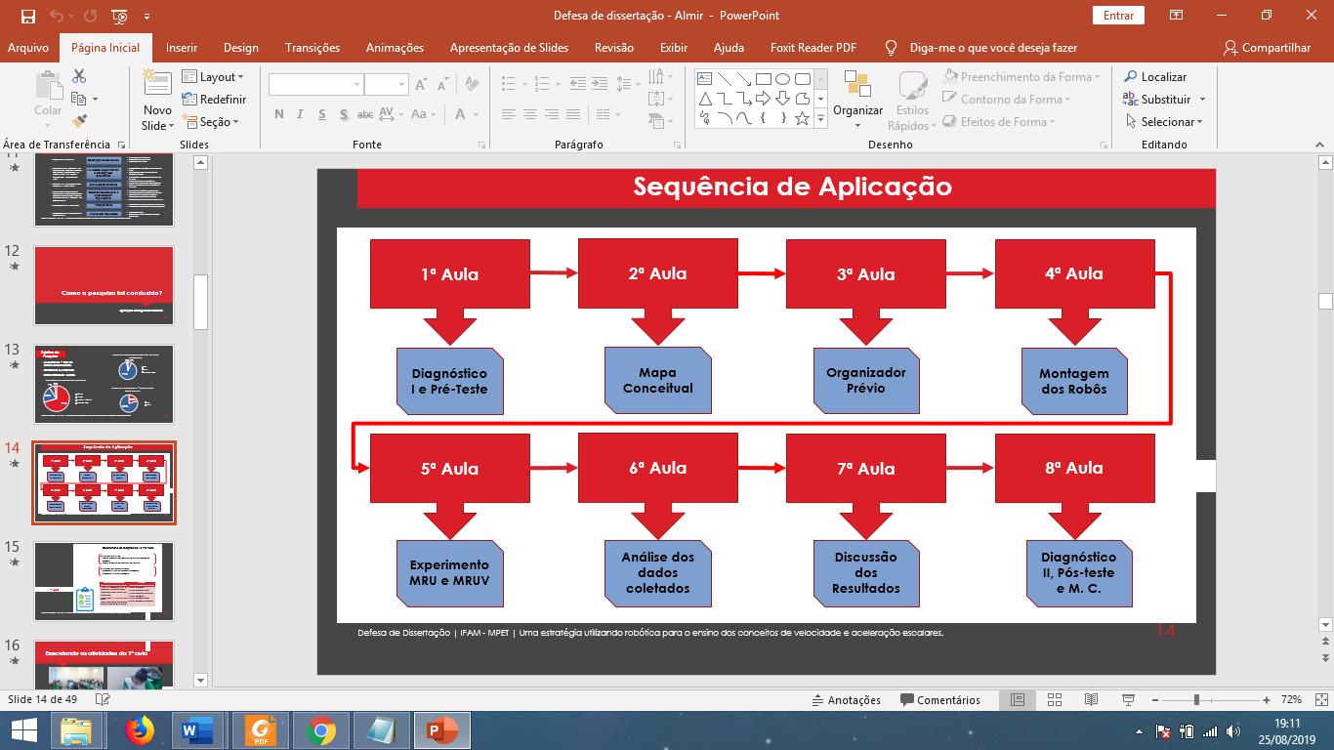

**Figura 1** – Fluxograma da sequência de aplicação das aulas.

**Fonte:** Almir Junior (2017)

Na tabela 1 é possível observar uma descrição detalhada sobre as atividades desenvolvidas ao longo da intervenção pedagógica.

Tabela 1 – Descrição da seqência de aulas do plano de ação.

|  |  |  |  |  |  |  |  |  |  |  |  |  |  |  |  |  |  |  |  |  |  |  |  |
| --- | --- | --- | --- | --- | --- | --- | --- | --- | --- | --- | --- | --- | --- | --- | --- | --- | --- | --- | --- | --- | --- | --- | --- |
| Aula 01 | | | | | | | | | | | | | | | | | | | | | | | |
| Nº Aula: | 1ª | | **Aula:** | | | | Diagnóstico + Pré-teste | | | | **Pré-requisito:** | | | | | | | | Diagnóstico com professores | | | | |
| Duração: | 2 horas | | **Local:** | | | | Sala de Aula / Qualquer horário | | | | **Recursos:** | | | | | | | | - Teste de Diagnóstico  - Pré-teste (Conteúdos da Cinemática) | | | | |
| Objetivo da Aula: | | | Realizar levantamento sobre os conhecimentos prévios dos alunos a respeito dos conteúdos relacionados a cinemática. | | | | | | | | | | | | | | | | | | | | |
| Tipo de Atividade | | | Atividade individual | | | | | | | | | | | | | | | | | | | | |
| Atividades de ensino – A. E. (Professor) | | | **A. E 01** - Ler e explicar o objetivo das questões do teste de diagnóstico proposto.  **A. E 02** - Ler e explicar o objetivo das questões do Pré-teste proposto. | | | | | | | | | | | | | | | | | | | | |
| Atividades de Aprendizagem – A.A. (Alunos) | | | **A. A. 01** - Responder o teste de diagnóstico proposto.  **A. A. 02** - Responder o Pré-teste proposto. | | | | | | | | | | | | | | | | | | | | |
| Resultados Pretendidos da Aprendizagem – RPAs | | | Obs. Esta aula será utilizada apenas para diagnóstico dos conhecimentos prévios dos alunos. | | | | | | | | | | | | | | | | | | | | |
| Aula 02 | | | | | | | | | | | | | | | | | | | | | | | |
| Nº Aula: | 2ª | | | **Aula:** | | | | Mapa Conceitual | | | **Pré-requisito:** | | | | | | | | | 1ª Aula | | | |
| Duração: | 2 horas | | | **Local:** | | | | Sala de Aula / Qualquer horário | | | **Recursos:** | | | | | | | | | - Folhas de papel 40 kg  - Pinceis  - Projetor multimídia | | | |
| Objetivo da Aula: | | | | Realizar mapeamento dos conceitos correlacionados a cinemática na estrutura cognitiva dos alunos envolvidos. | | | | | | | | | | | | | | | | | | | |
| Tipo de Atividade | | | | Atividade individual | | | | | | | | | | | | | | | | | | | |
| Atividades de ensino – A. E. (Professor) | | | | **A. E. 03** - Explicar os conceitos básicos de construção de mapas conceituais.  **A. E. 04** - Propor exercícios práticos de construção de um mapa conceitual.  **A. E. 05** - Ler e Explicar a atividade principal de construção do mapa conceitual sobre os conteúdos da cinemática: Velocidade e Aceleração. | | | | | | | | | | | | | | | | | | | |
| Atividades de Aprendizagem – A.A. (Alunos) | | | | **A. A. 03** - Realizar as atividades práticas propostas como exercício sobre mapas conceituais.  **A. A. 04** - Construir o mapa conceitual sobre os conteúdos da cinemática: Velocidade e Aceleração. | | | | | | | | | | | | | | | | | | | |
| Resultados Pretendidos da Aprendizagem - RPAs | | | | - Compreender o processo de construção de um mapa conceitual.  Obs. Esta aula será utilizada para diagnóstico dos conhecimentos prévios dos alunos. | | | | | | | | | | | | | | | | | | | |
| Aula 03 | | | | | | | | | | | | | | | | | | | | | | | |
| Nº Aula: | 3ª | | **Aula:** | | | | Conceitos Prévios | | | | | | **Pré-requisito:** | | | | | 1ª e 2ª Aula (intervalo de 2 dias para análise dos diagnósticos) | | | | | |
| Duração: | 2 horas | | **Local:** | | | | Sala de Aula / Horário de Física | | | | | | **Recursos:** | | | | | - Lápis  - Caderno  - Projetor multimídia  - Caixa de som | | | | | |
| Objetivo da Aula: | | | Fornecer requisitos básicos para a compreensão das atividades envolvendo os conteúdos ligados a cinemática: velocidade e aceleração. | | | | | | | | | | | | | | | | | | | | |
| Tipo de Atividade | | | Atividade individual | | | | | | | | | | | | | | | | | | | | |
| Atividades de ensino – A. E. (Professor) | | | **A. E. 6** - Explicar sobre unidades de medidas, grandezas físicas e referencial, velocidade e aceleração.  **A. E. 7** - Propor exercícios para a fixação dos conceitos apresentados em sala. | | | | | | | | | | | | | | | | | | | | |
| Atividades de Aprendizagem – A.A. (Alunos) | | | **A. A. 5** - Realizar as atividades de fixação propostas na aula. (As atividades podem ser desenvolvidas em um momento fora da aula). | | | | | | | | | | | | | | | | | | | | |
| Resultados Pretendidos da Aprendizagem - RPAs | | | - Compreender unidades de medidas utilizadas.  - Compreender as grandezas físicas envolvidas.  - Identificar os referencias envolvidos nos conceitos estudados.  - Compreender os conceitos de velocidade e aceleração. | | | | | | | | | | | | | | | | | | | | |
| Aula 04 | | | | | | | | | | | | | | | | | | | | | | | |
| Nº Aula: | 4ª | | | | **Aula:** | | | | Montagem dos Robôs | | | | | | **Pré-requisito:** | | | | | | | 3ª Aula | |
| Duração: | 4 horas  (Observar o tipo de atividade) | | | | **Local:** | | | | Sala de aula com mesas | | | | | | **Recursos:** | | | | | | | - Kit Modelix  - Alicate  - Chave Philips  - Manual de montagem | |
| Objetivo da Aula | | | | | Realizar a construção dos protótipos robóticos que serão utilizados na coletada de dados dos experimentos. | | | | | | | | | | | | | | | | | | |
| Tipo de atividade | | | | | Atividade em Grupo  Obs: Esta aula deverá ser replicada duas vezes. Cada aula, deverá ser ministrada para um grupo de 20 alunos. Pode-se ministrar a aula para o primeiro grupo pela manhã, e o segundo grupo a tarde. | | | | | | | | | | | | | | | | | | |
| Atividades de ensino – A. E. (Professor) | | | | | **A. E. 8** - Explicar sobre a robótica educacional e as programações (instruções) que o robô irá utilizar nos experimentos.  **A. E. 9** - Apresentar o tutorial de construção do robô a ser utilizado no experimento.  **A. E. 10** – Propor a divisão dos grupos e a construção dos robôs. | | | | | | | | | | | | | | | | | | |
| Atividades de Aprendizagem – A.A. (Alunos) | | | | | **A. A. 6** - Construir o robô proposto no tutorial de construção.  **A. A. 7** - Realizar testes iniciais de funcionamento com o robô construído. | | | | | | | | | | | | | | | | | | |
| Resultados Pretendidos da Aprendizagem - RPAs | | | | | - Compreender o processo de construção do robô.  - Compreender o processo de instrução que o robô deverá executar. | | | | | | | | | | | | | | | | | | |
| Aula 05 | | | | | | | | | | | | | | | | | | | | | | | |
| Nº Aula: | 5ª | **Aula:** | | | | Experimentos: MRU e MRUV | | | | | | **Pré-requisito:** | | | | | 4ª Aula | | | | | | |
| Duração: | 3 horas | **Local:** | | | | Sala com 2 bancadas (2 metros) | | | | | | **Recursos:** | | | | | - Protótipos robóticos  - Cenário/percurso do experimento  - Filmadoras  - Celulares | | | | | | |
| Objetivo da Aula | | Realizar coleta de dados e observação dos fenômenos físicos por meio da utilização dos protótipos robóticos, celulares e câmeras. | | | | | | | | | | | | | | | | | | | | | |
| Tipo de Atividade: | | Atividade em Grupo | | | | | | | | | | | | | | | | | | | | | |
| Atividades de ensino – A. E. (Professor) | | **A. E. 11** - Ler e Explicar os objetivos dos dois experimentos (Velocidade constante e Variada) que deverão ser realizados.    **A. E 12** - Explicar o funcionamento dos recursos que serão utilizados na coleta de dados dos experimentos (APP celular, Imã e Filmadora). | | | | | | | | | | | | | | | | | | | | | |
| Atividades de Aprendizagem – A.A. (Alunos) | | **A. A. 8** - Realizar cada experimento proposto 3 vezes. 1 – Velocidade Constate; 2 – Velocidade variada;  - Coletar os dados através do aplicativo no celular.  - Realizar o registro de todos os experimentos em vídeo. | | | | | | | | | | | | | | | | | | | | | |
| Resultados Pretendidos da Aprendizagem – RPAs | | - Compreender o processo de deslocamento do robô construído.  - Identificar os conceitos de velocidade e aceleração (e implicações) nos experimentos realizados.  - Diferenciar os fenômenos observados nos dois experimentos (MRU e MRUV). | | | | | | | | | | | | | | | | | | | | | |
| Aula 06 | | | | | | | | | | | | | | | | | | | | | | | |
| Nº Aula: | 6ª | | **Aula:** | | | | Análise dos dados coletados | | | | **Pré-requisito:** | | | | | | | | 5ª Aula | | | | |
| Duração: | 3 horas | | **Local:** | | | | Laboratório de informática | | | | **Recursos:** | | | | | | | | - Laboratório com um computador para cada equipe.  - Excel  - VirtualDUB | | | | |
| Objetivo da Aula | | | Realizar processamento dos dados coletados (aplicativo do celular e vídeos) utilizando software para geração dos gráficos dos movimentos executados. | | | | | | | | | | | | | | | | | | | | |
| Tipo de atividade | | | Atividade em Grupo | | | | | | | | | | | | | | | | | | | | |
| Atividades de ensino – A. E. (Professor) | | | **A. E. 13** - Apresentar os softwares que serão utilizados (Excel, APP MRU e MRUV, Virtual Dub) na análise e processamento dos dados.  **A. E. 14** - Propor atividade para extrair e processar os dados coletados. | | | | | | | | | | | | | | | | | | | | |
| Atividades de Aprendizagem – A.A. (Alunos) | | | **A. A. 9** - Extrair os dados das planilhas geradas pelo Aplicativo Sensor Kinetics Pro e dos vídeos capturados durante os experimentos.  **A. A. 10 -** Processar os dados coletados nas planilhas e vídeos utilizando o Software MRU e MRUV. | | | | | | | | | | | | | | | | | | | | |
| Resultados Pretendidos da Aprendizagem – RPAs | | | - Compreender as funcionalidades dos softwares utilizados no processamento dos dados coletados.  - Interpretar os gráficos gerados no APP MRU e MRUV com base nos dados coletados e processados. | | | | | | | | | | | | | | | | | | | | |
| Aula 07 | | | | | | | | | | | | | | | | | | | | | | | |
| Nº Aula: | 7ª | | **Aula:** | | | | Discussões sobre os experimentos | | | | | | | **Pré-requisito:** | | | | | | | 6ª Aula | | |
| Duração: | 2 horas | | **Local:** | | | | Sala de Aula / Horário de Física | | | | | | | **Recursos:** | | | | | | | - Projetor multimídia | | |
| Objetivo da Aula | | | Realizar discussões sobre os experimentos, conceitos e tecnologias utilizadas na observação dos fenômenos dos conceitos da cinemática. | | | | | | | | | | | | | | | | | | | | |
| Tipo de atividade | | | Atividade em grupo | | | | | | | | | | | | | | | | | | | | |
| Atividades de ensino – A. E. (Professor) | | | **A. E. 15** - Apresentar e discutir com os grupos os resultados obtidos nos experimentos. | | | | | | | | | | | | | | | | | | | | |
| Atividades de Aprendizagem – A.A. (Alunos) | | | **A. A. 11 -** Participar das discussões sobre os resultados dos experimentos. | | | | | | | | | | | | | | | | | | | | |
| Resultados Pretendidos da Aprendizagem – RPAs | | | - Explicar os conceitos e fenômenos observados nos experimentos.  - Discutir sobre os dados coletados e processados nos softwares do experimento. | | | | | | | | | | | | | | | | | | | | |
| Aula 08 | | | | | | | | | | | | | | | | | | | | | | | |
| Nº Aula: | 8ª |  | | | | **Aula:** | | | | Pós-Teste + Mapa Conceitual | | | | | | **Pré-requisito:** | | | | | | | 7ª Aula |
| Duração: | 3 horas | **Local:** | | | | Sala de Aula / Qualquer horário | | | | | **Recursos:** | | | | | | | | - Pós-teste (Conteúdos da Cinemática)  - Folhas de papel 40 kg (as mesmas utilizadas na primeira atividade). | | | | |
| Objetivo da Aula | | Realizar mapeamento da diferenciação dos conceitos correlacionados a cinemática na estrutura cognitiva dos alunos após a aplicação do estudo de caso. | | | | | | | | | | | | | | | | | | | | | |
| Tipo de atividade | | Individual | | | | | | | | | | | | | | | | | | | | | |
| Atividades de ensino – A. E. (Professor) | | **A. E. 16** - Ler e explicar o objetivo das questões do diagnóstico II e pós-teste.  **A. E. 17** - Ler e Explicar a atividade de reconstrução do mapa conceitual sobre os conteúdos da cinemática: Velocidade e Aceleração. | | | | | | | | | | | | | | | | | | | | | |
| Atividades de Aprendizagem – A.A. (Alunos) | | **A. A.** **12** - Responder o diagnóstico II e pós-teste.  **A. A. 13** - Reorganizar (se necessário) os conceitos do mapa conceitual construído na aula 2. | | | | | | | | | | | | | | | | | | | | | |
| Resultados Pretendidos da Aprendizagem - RPAs | | Obs. Esta aula será utilizada apenas para diagnóstico dos conhecimentos após a aplicação dos experimentos. | | | | | | | | | | | | | | | | | | | | | |

Fonte: Almir Junior (2017)

***3.3 A descrição da aplicação da intervenção pedagógica***

***3.3.1 Descrição da aplicação da Aula 01***

***3.3.1 Descrição da aplicação da Aula 02***

***3.3.1 Descrição da aplicação da Aula 03***

***3.3.1 Descrição da aplicação da Aula 04***

* + 1. ***Descrição da aplicação da Aula 05***

**A. E. 1 -** Ler e explicar os objetivos dos dois experimentos (Velocidade Constante e Velocidade Variada)

Nesta atividade, os alunos receberam a explicação sobre os  
experimentos que deveriam ser realizados utilizando os robôs construídos na aula anterior. Dois experimentos foram propostos aos grupos:

**I – Velocidade Constante:** o robô deveria se deslocar pela trajetória em uma mesma velocidade da posição inicial a posição final.

**II – Velocidade Variada:** o robô deveria se deslocar pela trajetória em velocidades diferentes a medida em que ultrapassava as posições demarcadas ao longo do trajeto.

Ainda nesta atividade, foi apresentado aos alunos o cenário a ser utilizado nos dois experimentos.

A trajetória, era demarcada com 6 posições. Para estabelecer cada uma delas, foi utilizado um imã e uma linha preta. O imã, serviria para registrar em um aplicativo de celular o momento exato em que o robô estaria cruzando uma determinada posição. A linha preta, serviria para acionar um LED no robô toda vez que o mesmo estivesse sobre a linha demarcada. Esta atividade de ensino teve a duração de 30 minutos. Na Figura 2 é apresentado o professor explicando os experimentos a serem realizados.

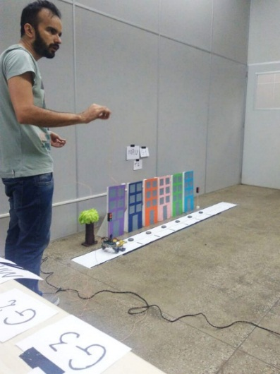

**Figura 2** – Professor explicando os experimentos a serem realizados

**Fonte:** Almir Junior (2017)

**A. A. 1** – Realizar cada experimento proposto 3 vezes. 1 – Velocidade constante e 2 – Velocidade variada.

Após assistirem à explicação dos experimentos, bem como, sobre os recursos a serem utilizados na coleta de dados, os alunos iniciaram a execução dos experimentos.

Cada grupo elegeu dois alunos para manipular os equipamentos durante os experimentos: um aluno ficou responsável por acionar o robô e o aplicativo no celular que estava sobre ele; o outro ficou responsável em alterar na parede as informações que identificavam a equipe, o experimento e o teste (1, 2 ou 3).

Seguindo a ordem pré-estabelecida a cada um dos grupos, eles repetiram cada experimento 3 vezes. Essa repetição foi necessária para dar maior confiabilidade aos resultados após a realização das análises.

Sendo assim, somando todos os experimentos: o experimento 1 – Movimento Retilíneo Uniforme foi repetido 12 vezes (grupo 1 – 3 vezes, grupo 2 – 3 vezes, grupo 3 – 3 vezes e grupo 4 – 3 vezes); o experimento 2 – Movimento Retilíneo Uniformemente Variado foi repetido 12 vezes (grupo 1 – 3 vezes, grupo 2 – 3 vezes, grupo 3 – 3 vezes e grupo 4 – 3 vezes).

Para cada equipe, foi disponibilizado 30 minutos para a realização de todos os experimentos. Na Figura 3 é apresentado os alunos realizando os experimentos na aula 05.

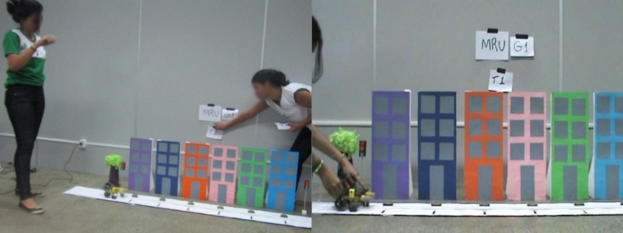

**Figura 3** – Alunos realizando os experimentos da aula 05.

**Fonte:** Almir Junior (2017)

***3.3.1 Descrição da aplicação da Aula 06***

***3.3.1 Descrição da aplicação da Aula 07***

***3.3.1 Descrição da aplicação da Aula 08***

**4 RESULTADOS E DISCUSSÃO**

***4.1 Títulos secundários***

***4.1.1 Títulos terciários***

Devem ser destacados os resultados, nos mais variados formatos

Os referencias teóricos servem de fundamentação para o estudo e são usados na análise dos resultados apresentados posteriormente. Deve ser dada preferência para publicações recentes, de periódicos especilizados, conceituados, de livros, dissertações, teses ou ainda de trabalhos apresentados em eventos da área.

As citações serão dispostas de acordo com as normas técnicas ABNT/NBR 10523 da Associação Brasileira de Normas Técnicas.

Citações diretas devem conter mais de três linhas e recuadas em 4 cm a partir da margem esquerda, digitada em Fonte 11, entrelinhas simples e sem aspas. (SOBRENOME DO AUTOR, ano, página)

Tabelas devem ter título escrito acima, já figuras e quadros devem conter legendas posicionadas abaixo sempre seguindo as normas preconizadas pelo IBGE. Devem ser centralizados na página, com fonte *Times New Roman*, tamanho 10. As legendas não devem conter ponto final.

Figuras de todos os tipos (gráfico, fotografia, esquema e outros) têm sua identificação na parte inferior precedida da palavra ‘Figura’, de acordo com as normas do IBGE. As legendas devem seguir a [NBR 14724, 5.9.1]. Importante que as figuras, quando se tratar de pessoas que não expressaram formalmente sua autorização de uso de imagens, deverão ser desfocadas impossibilitando a identificação de seu rosto.

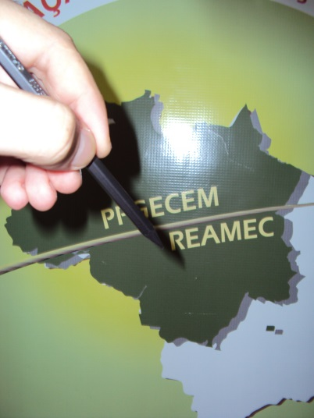

**Figura 1** – Nome

**Fonte:** Nome da fonte ou sobrenome do autor (ano, p.)

|  |
| --- |
|  |

**Quadro 1** - Nome

**Fonte:** Nome da fonte ou sobrenome do autor (ano, p.)

As tabelas têm numeração independente e consecutiva; o título é colocado na parte superior, precedido da palavra **Tabela** e de seu número de ordem em algarismos arábicos; nas tabelas utilizam-se fios horizontais e verticais para separar os títulos das colunas no cabeçalho e fechá-las na parte inferior, de acordo com a norma [NBR 14724, 5.9.2].

Tabela 1 – Pesquisa qualitativa por quantitativa análise percentil

|  |  |  |
| --- | --- | --- |
| **Item** | **Quantidade** | **Percentual** |
| Teoria social | 2 | x% |
| Método | 3 | x% |
| Questão | 5 | x% |
| Raciocínio | 12 | x% |
| Método de amostragem | 3 | x% |
| Força | 0 | x% |
| Total | | |

Fonte: Adaptado de Mays *apud* Greenhalg (1997)

**5 CONCLUSÃO**

Salientar as conclusões e/ou posições do autor frente aos frutos do estudo, geralmente confeccionada por meio da exploração dos objetivos alcançados e da discussão do problema discutido

**REFERÊNCIAS**

As referências completas devem ser apresentadas de acordo com as normas técnicas NB-66 (NBR 6023) da ABNT e somente das citações feitas no corpo do texto, não de outras obras consultadas; devem aparecer em ordem alfabética e não numeradas ou com marcadores de texto. Utilizar fonte 12, sem parágrafo, alinhado a esquerda, espaçamento simples e espaço entre cada referência.